Отчёт по лабораторной работе №11

Текстовой редактор emacs

Сергей Витальевич Павлюченков

Содержание

# 1 Цель работы

Познакомиться с операционной системой Linux. Получить практические навыки работы с редактором Emacs.

# 2 Задание

1. Ознакомиться с теоретическим материалом.
2. Ознакомиться с редактором emacs.
3. Выполнить упражнения.
4. Ответить на контрольные вопросы.

# 3 Выполнение лабораторной работы

Открываю emacs.

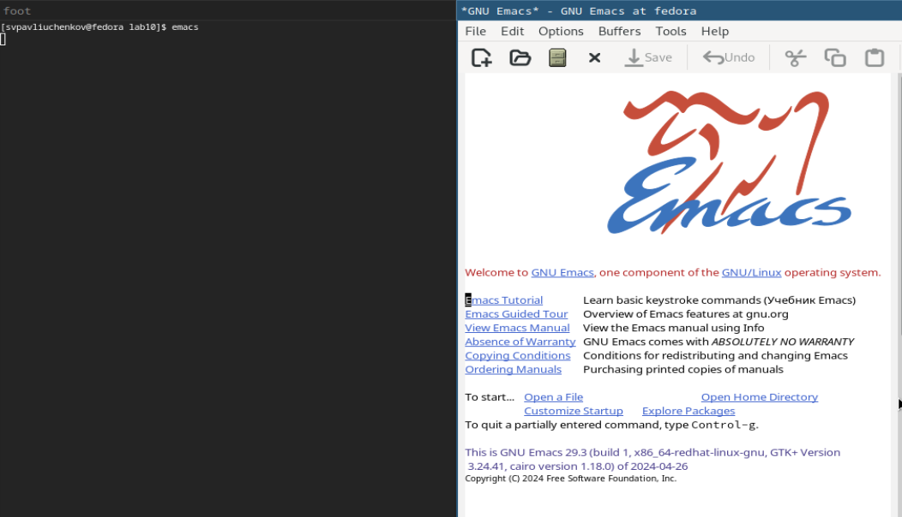

Рис. 1: Запуска программы

Создаю файл lab07.sh с помощью комбинации Ctrl-x Ctrl-f (C-x C-f)

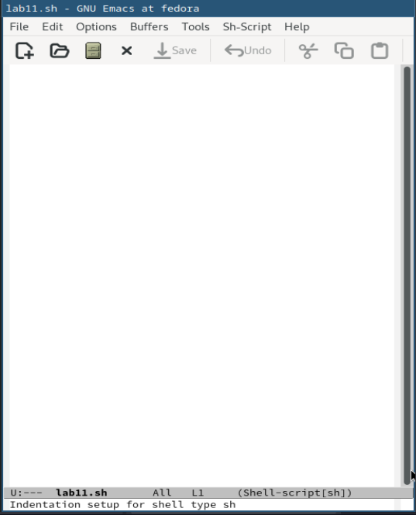

Рис. 2: Создание пустого файла

Набераю текст

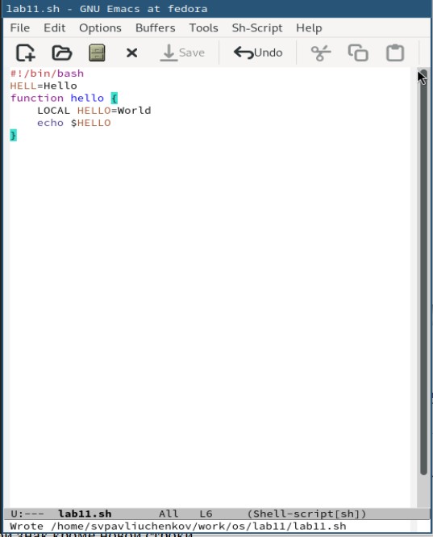

Рис. 3: Набор текста

Вырезаю одной командой целую строку (С-k).

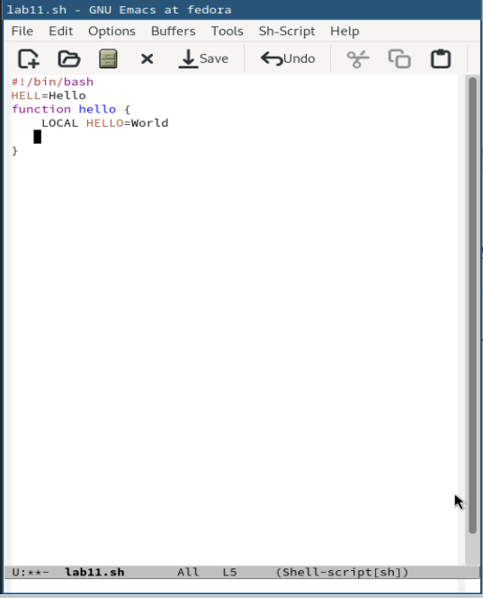

Рис. 4: Работа со стандартными процедурами редактирования

Вставить эту строку в конец файла (C-y).

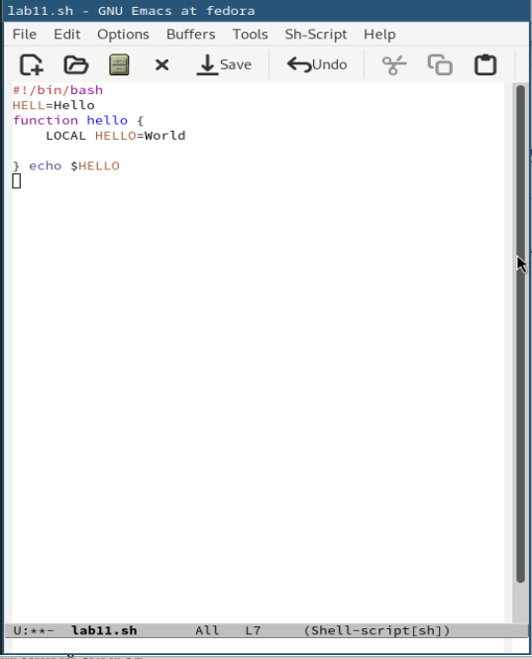

Рис. 5: Работа со стандартными процедурами редактирования

Выделить область текста (C-space).

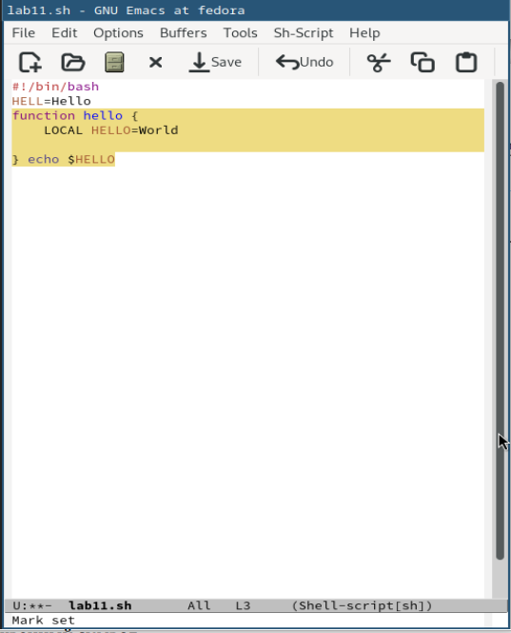

Рис. 6: Работа со стандартными процедурами редактирования

Скопировать область в буфер обмена (M-w). Вставить область в конец файла.

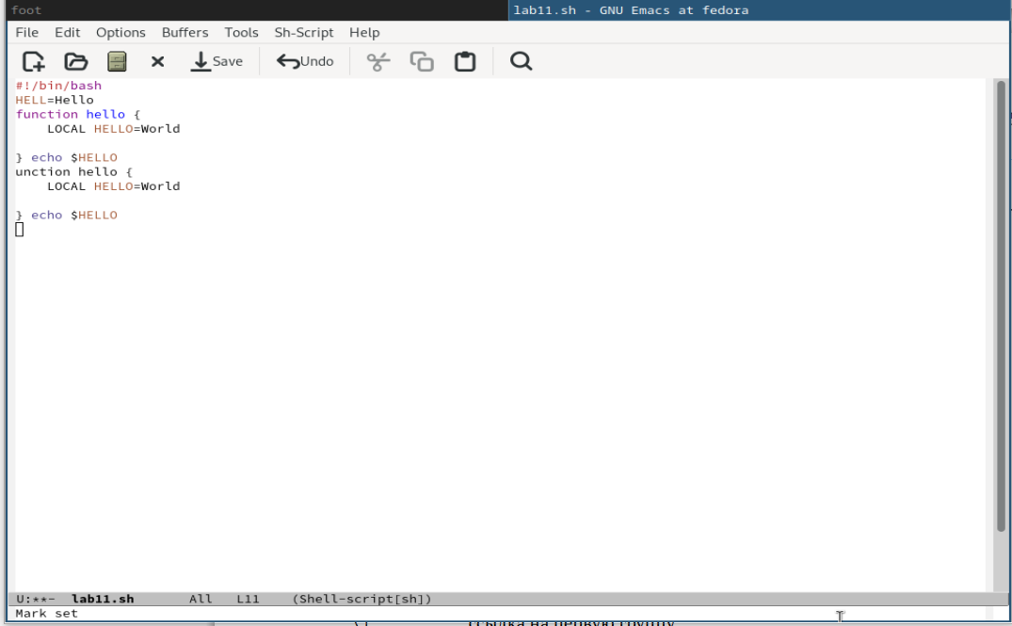

Рис. 7: Работа со стандартными процедурами редактирования

Вновь выделить эту область и на этот раз вырезать её (C-w).

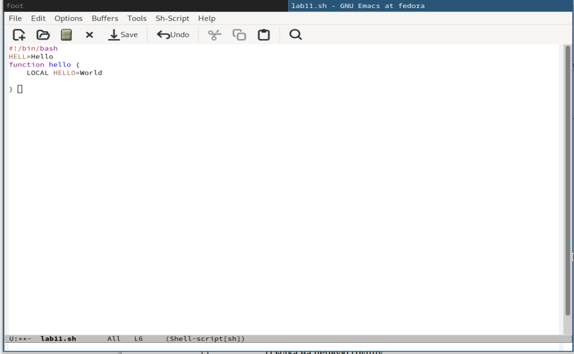

Рис. 8: Работа со стандартными процедурами редактирования

5.7. Отмените последнее действие (C-/).

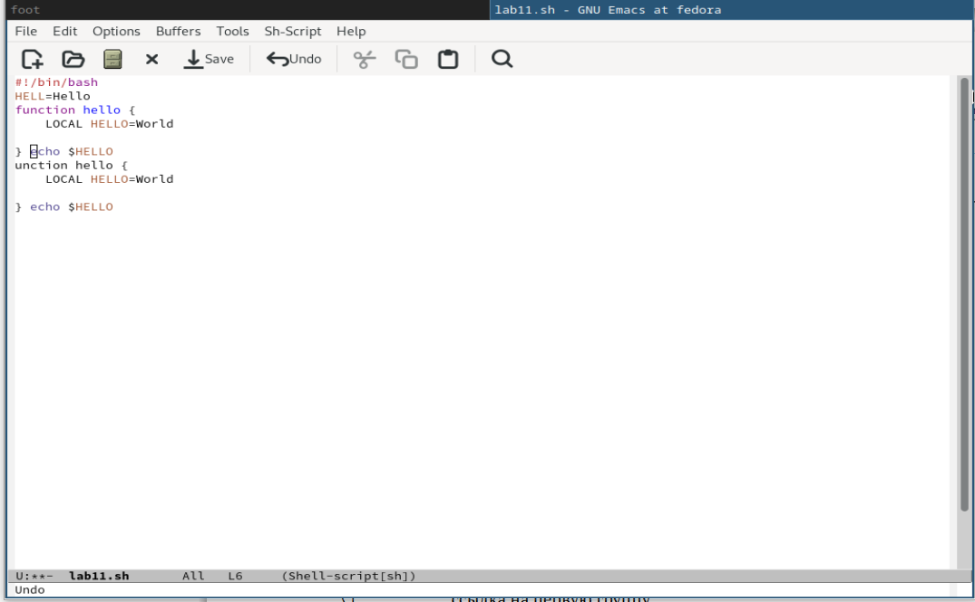

Рис. 9: Работа со стандартными процедурами редактирования

Переместите курсор в конец строки (C-e).

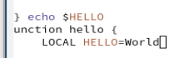

Рис. 10: Команды по перемещению курсора

Переместите курсор в начало строки (C-a).

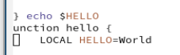

Рис. 11: Название

Переместите курсор в начало буфера (M-<).

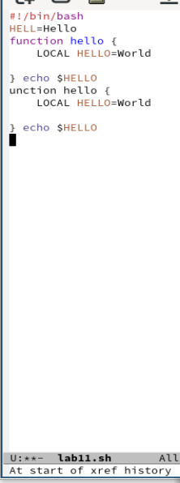

Рис. 12: Название

Переместите курсор в конец буфера (M->).

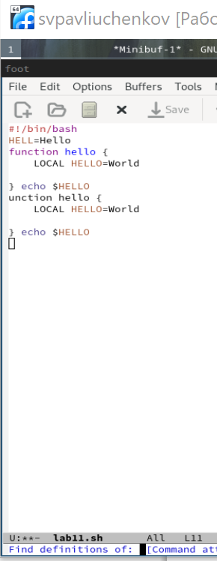

Рис. 13: Работа с буфером

Вывести список активных буферов на экран (C-x C-b).

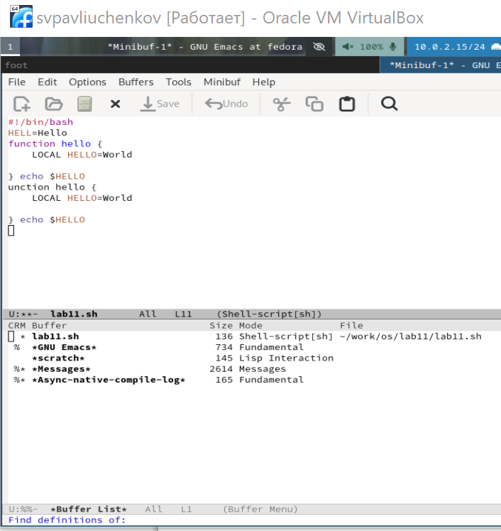

Рис. 14: Название

Переместитесь во вновь открытое окно (C-x) o со списком открытых буферов и переключитесь на другой буфер.

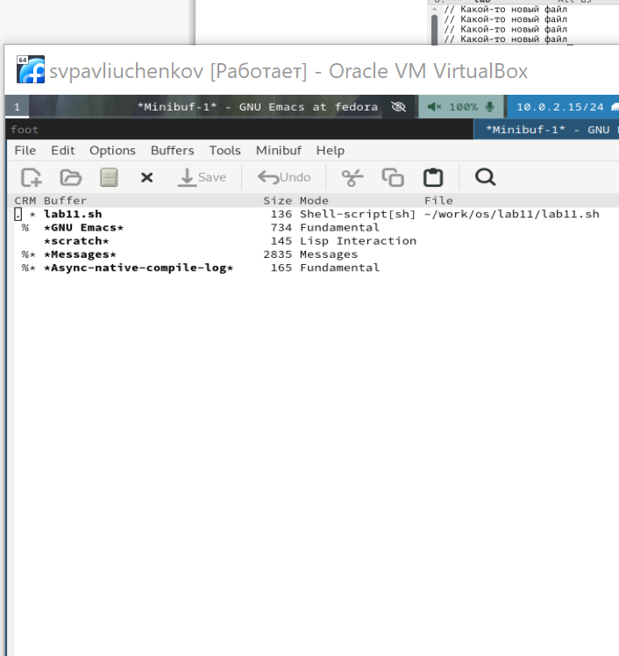

Рис. 15: Название

Закройте это окно (C-x 0). Теперь вновь переключайтесь между буферами, но уже без вывода их списка на экран (C-x b).

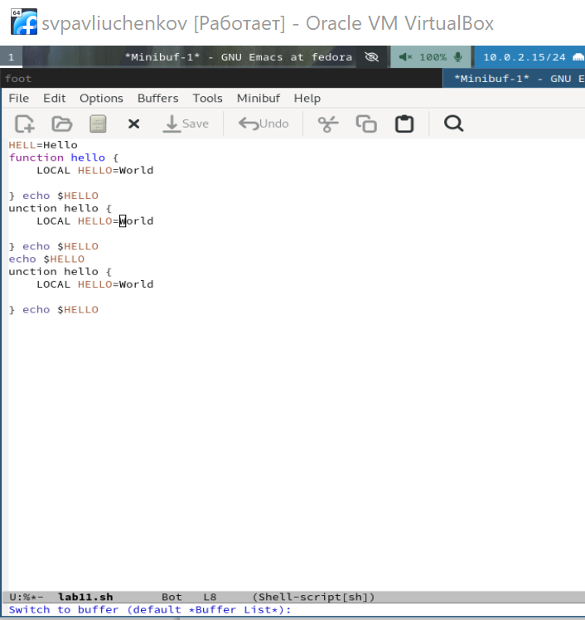

Рис. 16: Название

Поделите фрейм на 4 части: разделите фрейм на два окна по вертикали (C-x 3), а затем каждое из этих окон на две части по горизонтали (C-x 2)

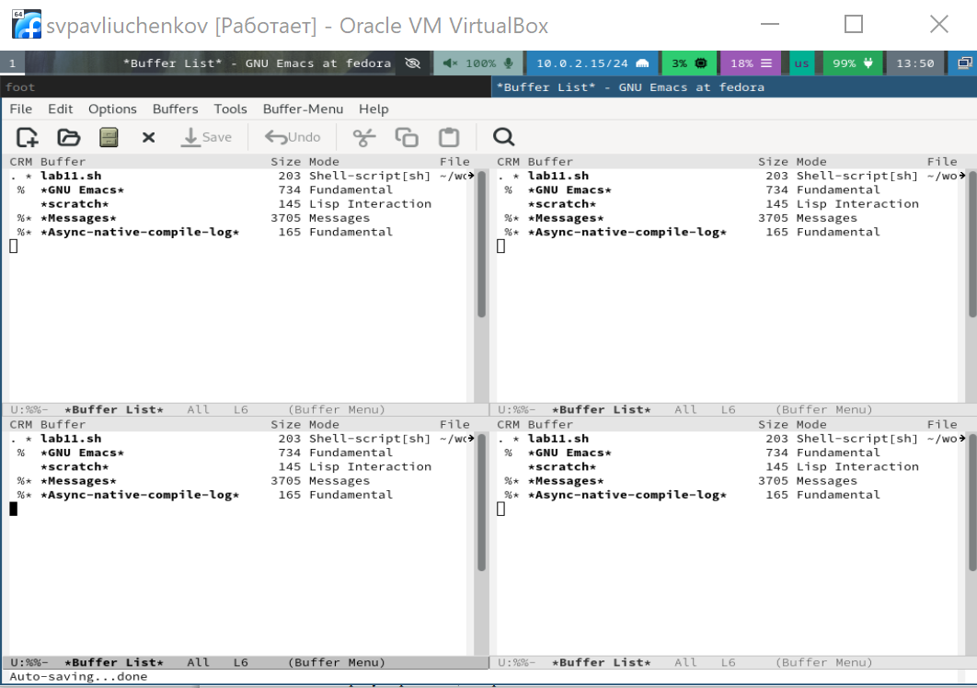

Рис. 17: Название

В каждом из четырёх созданных окон откройте новый буфер (файл) и введите несколько строк текста.

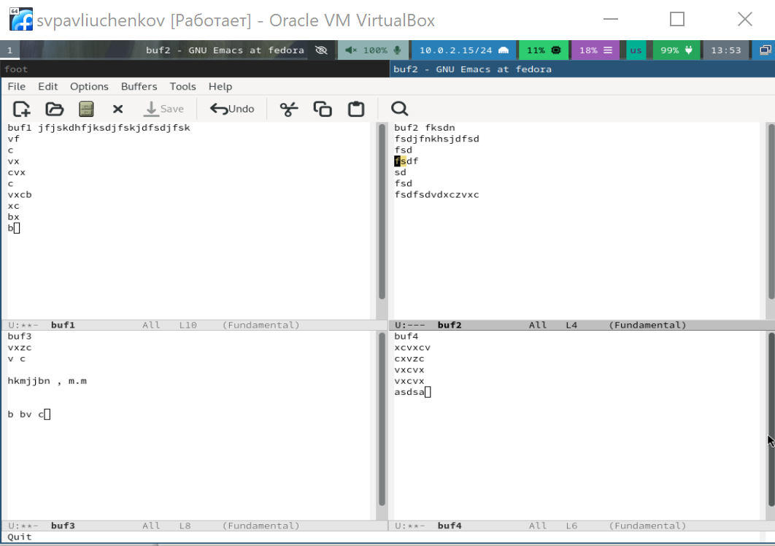

Рис. 18: Название

Переключитесь в режим поиска (C-s) и найдите несколько слов, присутствующих в тексте.

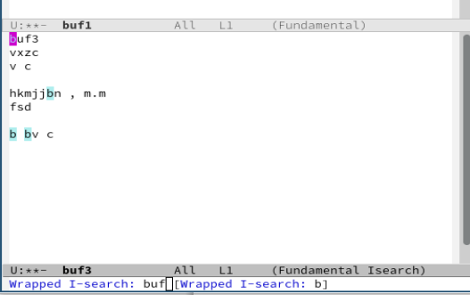

Рис. 19: Режим поиска

Переключайтесь между результатами поиска, нажимая C-s.

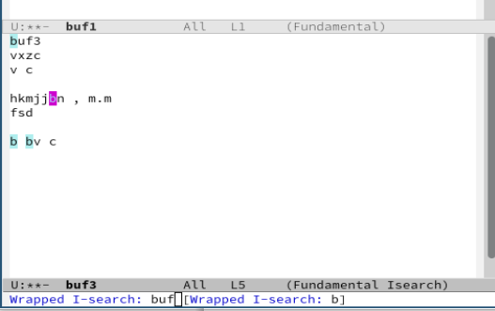

Рис. 20: Название

Перейдите в режим поиска и замены (M-%), введите текст, который следует найти и заменить, нажмите Enter , затем введите текст для замены. После того как будут подсвечены результаты поиска, нажмите ! для подтверждения замены

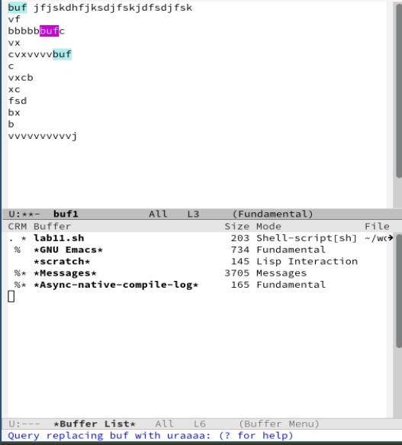

Рис. 21: Название

Выполняю замену.

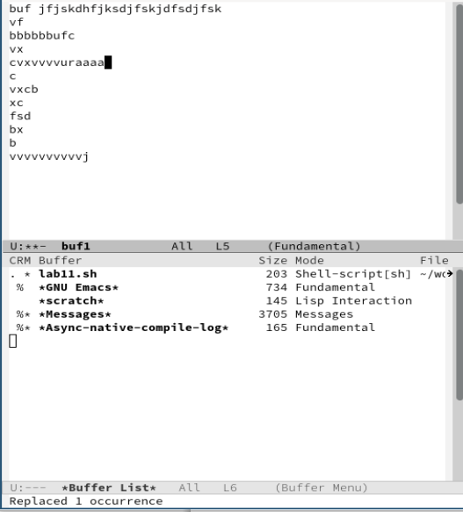

Рис. 22: Название

Другой способ выводит более подробно, где нашел подходящую строку.

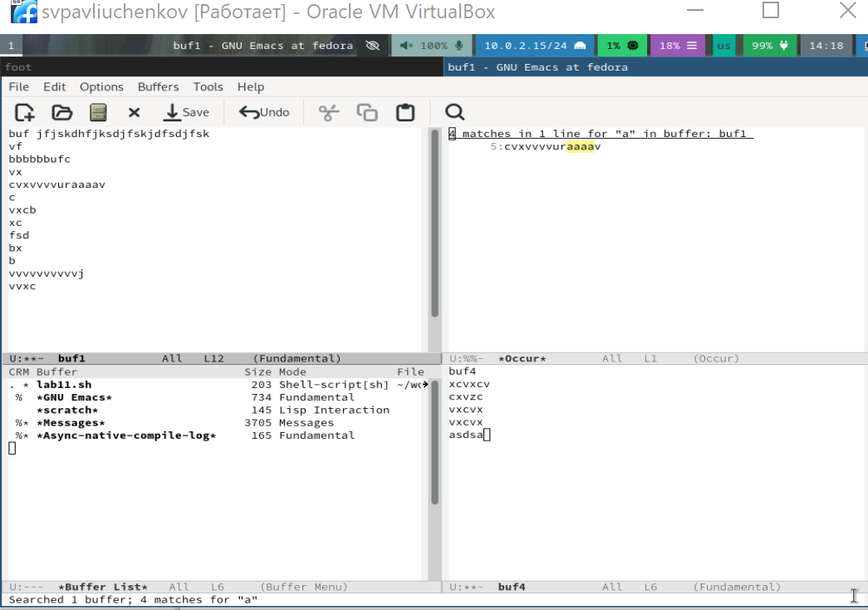

Рис. 23: Название

# 4 Выводы

Я научился работать с emacs, буфером и встроенным режимом поиска и замены.

# 5 Контрольные вопросы

1. Кратко охарактеризуйте редактор emacs. Редактор emacs является удобным и высоко функциональным текстовым редактором.
2. Какие особенности данного редактора могут сделать его сложным для освоения новичком? Слишком много настроек из-за чего трудно собрать все воедино.
3. Своими словами опишите, что такое буфер и окно в терминологии emacs’а.

* окно это область, которая отображает содержимое буфера, а буфер это место хранения разных строк и данных.

1. Можно ли открыть больше 10 буферов в одном окне?

* да, можно

1. Какие буферы создаются по умолчанию при запуске emacs? При запуске создается буфер scratch
2. Какие клавиши вы нажмёте, чтобы ввести следующую комбинацию C-c | и C-c C-|? надо, удерживая клавишу Ctrl , нажать на клавишу c , затем отпустить обе клавиши и нажать на клавишу |. (надо, удерживая клавишу Ctrl , нажать на клавишу с , затем отпустить обе клавиши и снова, удерживая клавишу Ctrl , нажать на клавишу | )
3. Как поделить текущее окно на две части?

* C-x 2

1. В каком файле хранятся настройки редактора emacs?

* init.el

1. Какую функцию выполняет клавиша и можно ли её переназначить? Клавиша может выполнять любые команды так как ее всегда можно переназначить.
2. Какой редактор вам показался удобнее в работе vi или emacs? Поясните почему

* vi мой фаворит, так как он имеет более приятный интерфейс, и работь у меня с ним получается быстрее.